https://sd.tcsbank.ru/0/NUI/ViewModule.aspx#CardModuleV2/CasePage/edit/8ee5b957-e897-4220-a170-6d665b7ca257
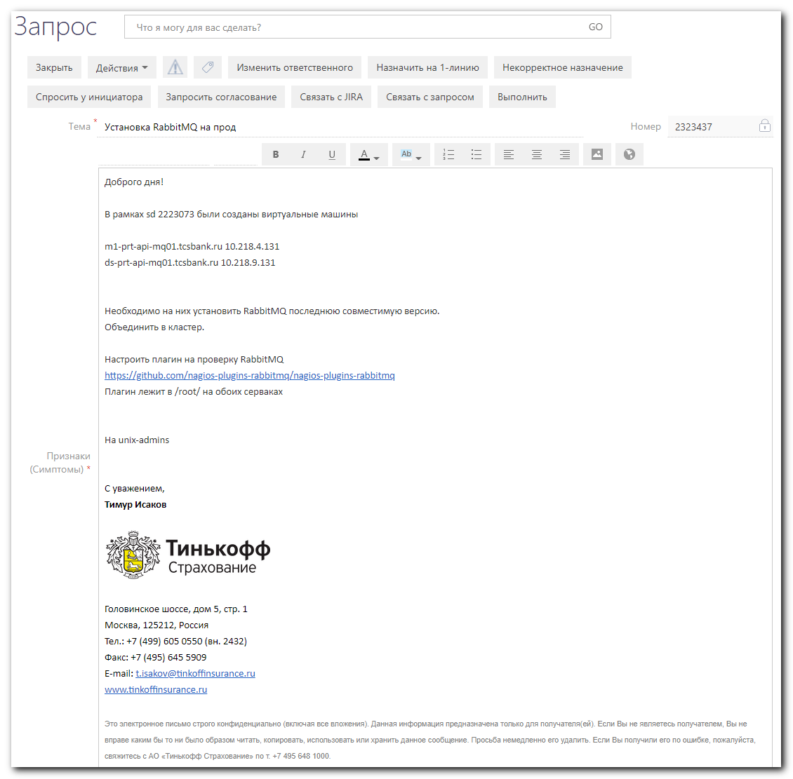
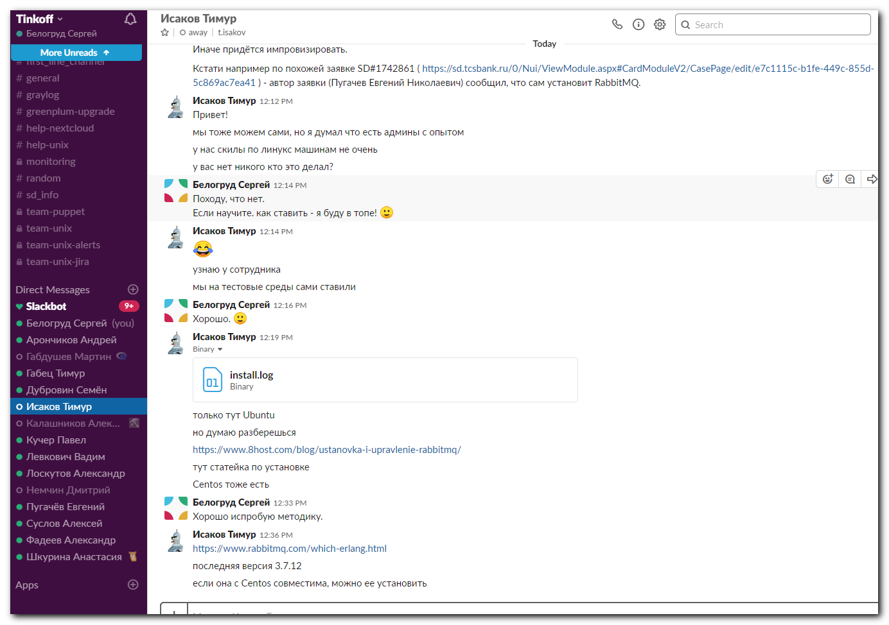

https://www.8host.com/blog/ustanovka-i-upravlenie-rabbitmq/
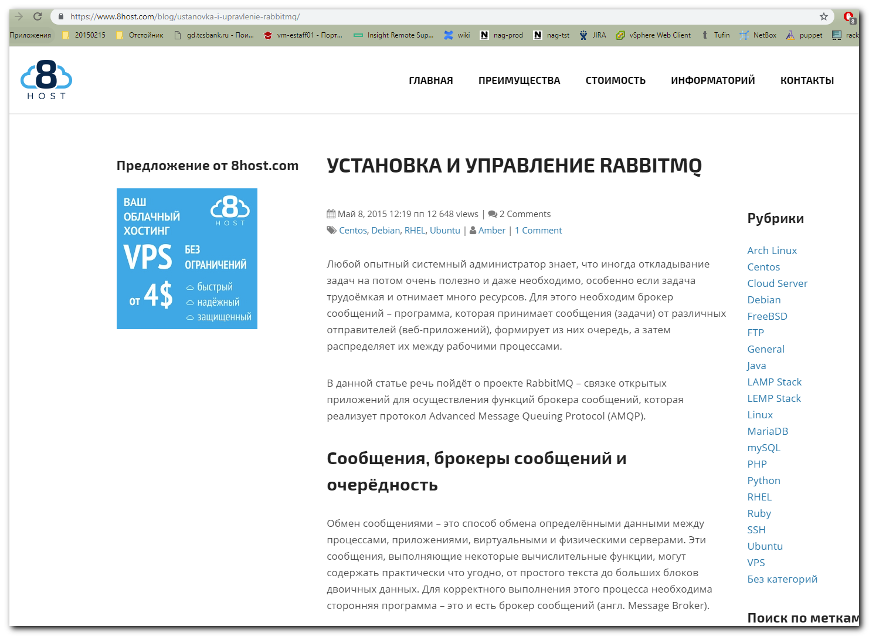

https://www.rabbitmq.com/which-erlang.html
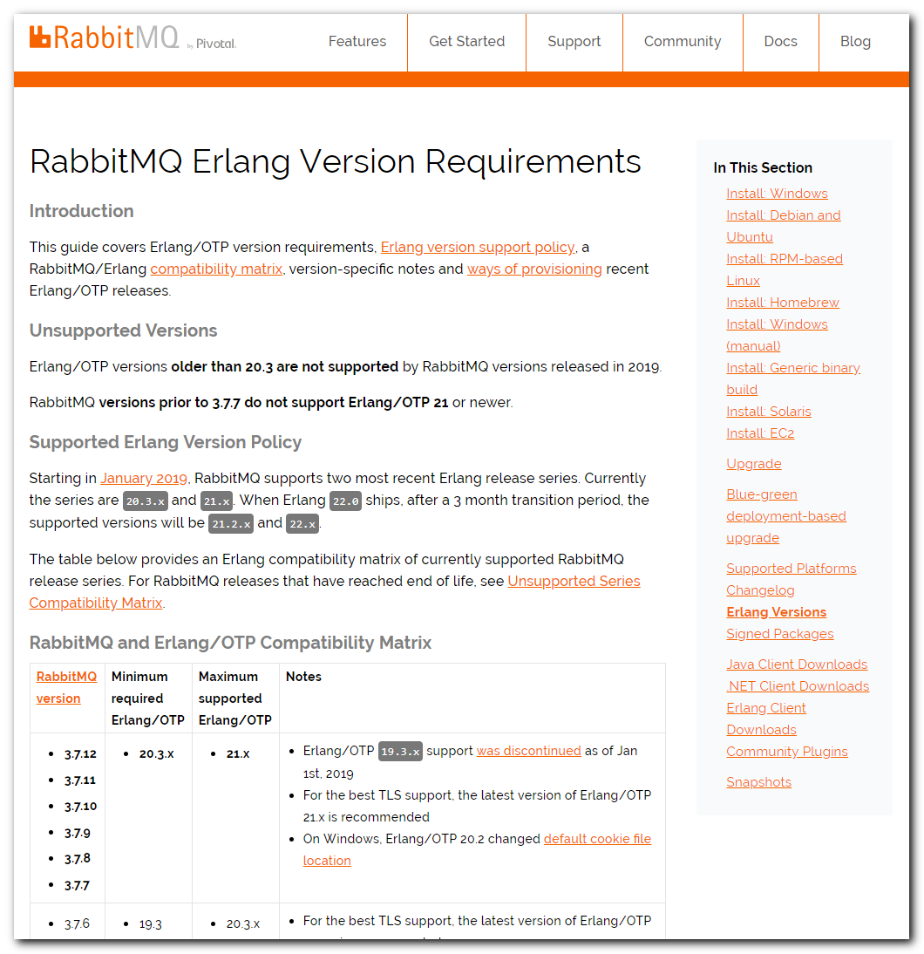

http://www.rabbitmq.com/releases/rabbitmq-server/
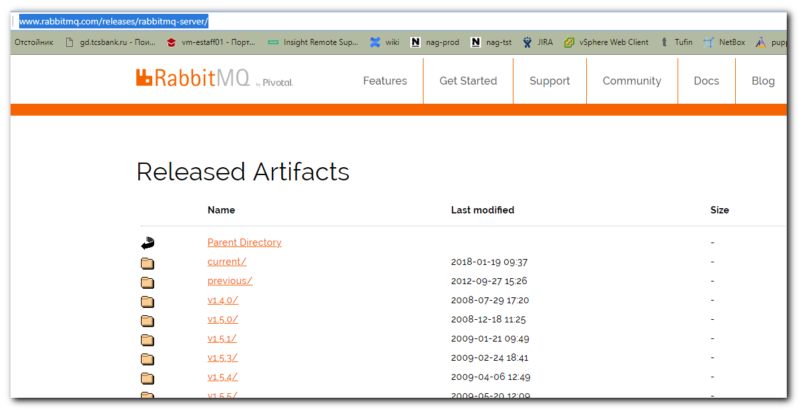

#
# It’s need to uncheck this checkbox to be able to download non .rpm packages files.
#
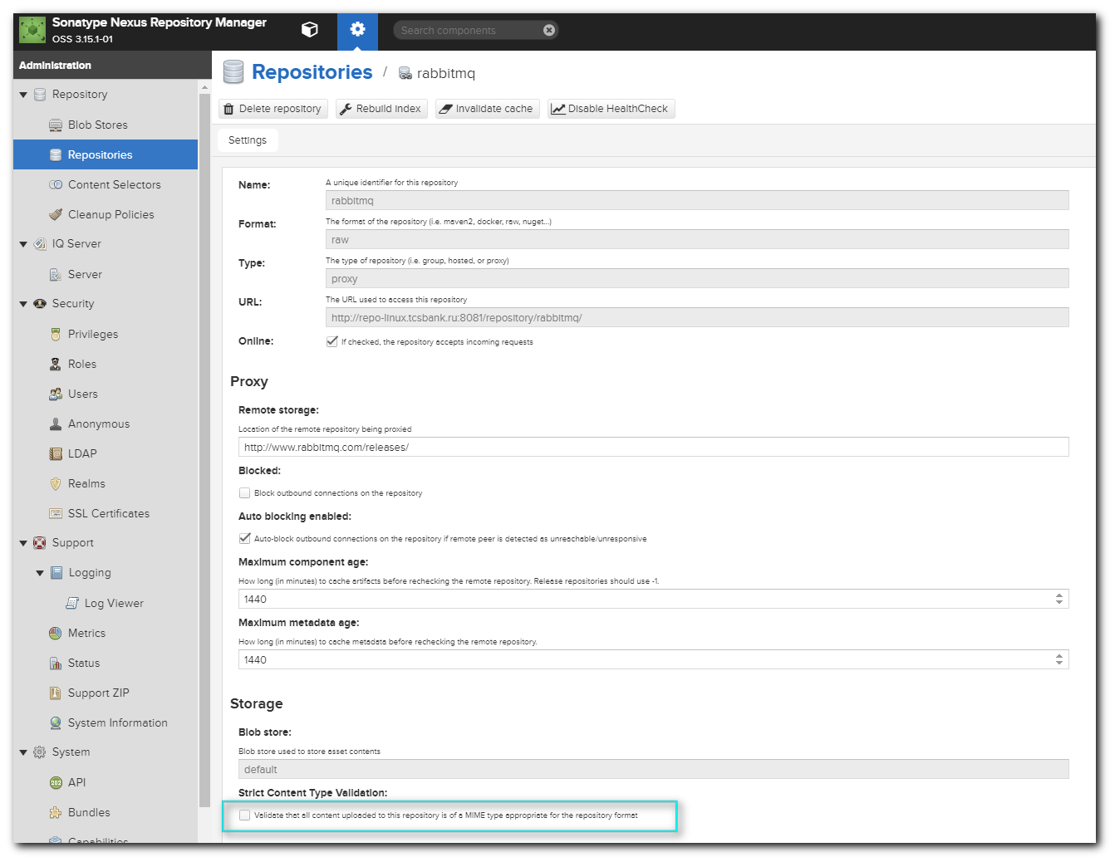
#
# With checkboks existed - we have error:
#
[root@m1-prt-api-mq01 20190222-1434]# wget http://repo-linux.tcsbank.ru/repository/rabbitmq/rabbitmq-server/v3.6.15/rabbitmq-server-3.6.15-1.sles11.noarch.rpm.asc
--2019-02-22 15:06:50-- http://repo-linux.tcsbank.ru/repository/rabbitmq/rabbitmq-server/v3.6.15/rabbitmq-server-3.6.15-1.sles11.noarch.rpm.asc
Resolving repo-linux.tcsbank.ru (repo-linux.tcsbank.ru)... 10.216.42.6
Connecting to repo-linux.tcsbank.ru (repo-linux.tcsbank.ru)|10.216.42.6|:80... connected.
HTTP request sent, awaiting response... 404 Detected content type [text/plain], but expected [application/pgp-signature]: rabbitmq-server/v3.6.15/rabbitmq-server-3.6.15-1.sles11.noarch.rpm.asc
2019-02-22 15:06:50 ERROR 404: Detected content type [text/plain], but expected [application/pgp-signature]: rabbitmq-server/v3.6.15/rabbitmq-server-3.6.15-1.sles11.noarch.rpm.asc.

[root@m1-prt-api-mq01 20190222-1434]#

#
# Without checkbox - everything is ok.
[root@m1-prt-api-mq01 20190222-1434]# wget http://repo-linux.tcsbank.ru/repository/rabbitmq/rabbitmq-server/v3.6.15/rabbitmq-server-3.6.15-1.sles11.noarch.rpm.asc
--2019-02-22 15:07:13-- http://repo-linux.tcsbank.ru/repository/rabbitmq/rabbitmq-server/v3.6.15/rabbitmq-server-3.6.15-1.sles11.noarch.rpm.asc
Resolving repo-linux.tcsbank.ru (repo-linux.tcsbank.ru)... 10.216.42.6
Connecting to repo-linux.tcsbank.ru (repo-linux.tcsbank.ru)|10.216.42.6|:80... connected.
HTTP request sent, awaiting response... 200 OK
Length: 836 [application/pgp-signature]
Saving to: ‘rabbitmq-server-3.6.15-1.sles11.noarch.rpm.asc’

100%[=======================================================================================================================================================================>] 836 --.-K/s in 0s

2019-02-22 15:07:14 (127 MB/s) - ‘rabbitmq-server-3.6.15-1.sles11.noarch.rpm.asc’ saved [836/836]

[root@m1-prt-api-mq01 20190222-1434]#

[root@m1-prt-api-mq01 ~]# yum install erlang

[root@m1-prt-api-mq01 20190222-1434]# wget http://repo-linux.tcsbank.ru/repository/rabbitmq/rabbitmq-server/v3.6.15/rabbitmq-server-3.6.15-1.el7.noarch.rpm
--2019-02-22 14:42:27-- http://repo-linux.tcsbank.ru/repository/rabbitmq/rabbitmq-server/v3.6.15/rabbitmq-server-3.6.15-1.el7.noarch.rpm
Resolving repo-linux.tcsbank.ru (repo-linux.tcsbank.ru)... 10.216.42.6
Connecting to repo-linux.tcsbank.ru (repo-linux.tcsbank.ru)|10.216.42.6|:80... connected.
HTTP request sent, awaiting response... 200 OK
Length: 5075721 (4.8M) [application/x-rpm]
Saving to: ‘rabbitmq-server-3.6.15-1.el7.noarch.rpm’

100%[=======================================================================================================================================================================>] 5,075,721 --.-K/s in 0.1s

2019-02-22 14:42:32 (48.7 MB/s) - ‘rabbitmq-server-3.6.15-1.el7.noarch.rpm’ saved [5075721/5075721]

[root@m1-prt-api-mq01 20190222-1434]#
# Or same with curl.
[root@ds-prt-api-mq01 20190222-1553]# curl -O http://repo-linux.tcsbank.ru/repository/rabbitmq/rabbitmq-server/v3.6.15/rabbitmq-server-3.6.15-1.el7.noarch.rpm
% Total % Received % Xferd Average Speed Time Time Time Current
Dload Upload Total Spent Left Speed
100 4956k 100 4956k 0 0 35.8M 0 --:--:-- --:--:-- --:--:-- 36.1M
[root@ds-prt-api-mq01 20190222-1553]#

# Wrong key.
[root@m1-prt-api-mq01 20190222-1434]# curl -O http://repo-linux.tcsbank.ru/repository/rabbitmq/rabbitmq-server/v3.6.15/rabbitmq-server-3.6.15-1.el7.noarch.rpm.asc
% Total % Received % Xferd Average Speed Time Time Time Current
Dload Upload Total Spent Left Speed
100 2127 100 2127 0 0 26805 0 --:--:-- --:--:-- --:--:-- 26924
[root@m1-prt-api-mq01 20190222-1434]#
# Wrong key.
[root@m1-prt-api-mq01 20190222-1434]# wget http://repo-linux.tcsbank.ru/repository/rabbitmq/rabbitmq-server/v3.6.15/rabbitmq-server-3.6.15-1.el7.noarch.rpm.asc
--2019-02-22 14:47:25-- http://repo-linux.tcsbank.ru/repository/rabbitmq/rabbitmq-server/v3.6.15/rabbitmq-server-3.6.15-1.el7.noarch.rpm.asc
Resolving repo-linux.tcsbank.ru (repo-linux.tcsbank.ru)... 10.216.42.6
Connecting to repo-linux.tcsbank.ru (repo-linux.tcsbank.ru)|10.216.42.6|:80... connected.
HTTP request sent, awaiting response... 200 OK
Length: 836 [application/pgp-signature]
Saving to: ‘rabbitmq-server-3.6.15-1.el7.noarch.rpm.asc.1’

100%[=======================================================================================================================================================================>] 836 --.-K/s in 0s

2019-02-22 14:47:25 (114 MB/s) - ‘rabbitmq-server-3.6.15-1.el7.noarch.rpm.asc.1’ saved [836/836]

[root@m1-prt-api-mq01 20190222-1434]#

http://www.rabbitmq.com/rabbitmq-signing-key-public.asc
-----BEGIN PGP PUBLIC KEY BLOCK-----
Version: GnuPG v1.4.6 (GNU/Linux)

mQGiBEaOQ/IRBACs/n609zN+OzlK9qDkFWwYKfPG+BlgqBj5MSy0XE2K8cE3bWSV
2WftTe/TGEfW0hknXt1PyBla0cnO9Up1xCn142vo8bvUug8WjrxLQBBiAf11FAOR
dt9roGe4IWw/Lakgb88re09ZYKmOL9H7MEpvMqtjdWjFSq4zeeGa8rGEswCgnQLb
ZD/MNlUNQwQVCs+vVRdgpzcD+QELSc2EeYl4tef0NiUaZQt+mjFTs3DjQNDTjXao
ETVAqECx4kavcshx5tSE5JbbQPIMiUgh0h9J3z3uZsBVnx6P82aW/QTw+jLhsQry
/i3Z/+pS66mk6EWhAAYF/SPVqM/06BZh0ZvUmeG9WGGJXD9CUN1Wfi2mt42L2zhT
xg3uBACoIs5/GORi0H2i+blLiFSxTroXw+TdxiP+mfjdPho0oXJQTljXBgG70VfX
XW9sWsYtekqXBsmwMcbCZTjZGul/8jAUlUoYfthRw9KpP9N8Q7wB8Flx9jEv0M0H
tV1KTrLuXNZvEAB1sECMa7RRrV1yO4wyYDsOXiZNTL6rYugOU7QwUmFiYml0TVEg
UmVsZWFzZSBTaWduaW5nIEtleSA8aW5mb0ByYWJiaXRtcS5jb20+iGAEExECACAF
AkaOQ/ICGwMGCwkIBwMCBBUCCAMEFgIDAQIeAQIXgAAKCRD3uM6mBW6OVkymAJ0R
6MwiZNRuTAttgYf1Xe7dK7HpzACfZioV/LqnDh7XvcTJEl+r4GB19by5Ag0ERo5D
+xAIAKu1ZxtAZjwlNLb0L5uwrEP7nTbRTNUYoEtE8+CNDSLLlmRIvBriKYNGicnz
Ebq2kDnAoyH38ACIMNayrkqc6I4l3BD2sv7zPZCd4qAbyFCu6gnewTANTWkVuH60
R65QQ8pM8sM+VZAMSoMkDSP4u248xOzFyGgVYuuWuR/sIRcaA02FW9TGvZQ7fNoF
rf6UbKSYkjpY767IW8q0b68vKzSLw0GQvH+dsvhaj80hjKJ06+IZ9Gdi/b4+AIT2
YWyWmrHo2QhnUmsarNdtusesQGQtiYgZw95PJJkzR0AttuPPfPNGLYZtVJenvOCC
jsK5uUL3/eEQ3UWGs+BKEyA/qLMAAwUH/2kIFCdgCw2DnL87TO+vruhGjsM7NjXf
57F4ojTdblFd6AerjRhMgICdzCF9WkFROdBSyQ/GajoNU81kbHZglxmKyKkVwWEb
G7pmSIc/sk5Z7OP/zrg4h8ZGzvMbRy0XLf86lQhbDE3AcHMeJCcShIWAHAbygnYW
j0KRhZiyqxqx4mrZQDZEWI7S1G9YNvgu1GS9EEKEpmxDEOME9nJZLi9o7mTeD1QV
TyOzWHkpQ42QcgrFuG7RMxDaQK6bdinNTl8aPmMoPamGzotSt4aMoVMiNxjatnlH
pqQ5UJlqbB5FGLnwJ0773WzgRdxIwSIxkFhL/Mq4agf4an8151kqcZCISQQYEQIA
CQUCRo5D+wIbDAAKCRD3uM6mBW6OVhLmAKCYY152B/10n7aUNKejs92NsNAnPACf
ZwbDOKBXGfkCPuRx5j/AGneASNU=
=Ry+c
-----END PGP PUBLIC KEY BLOCK-----

[root@m1-prt-api-mq01 20190222-1434]# cat > rabbitmq-signing-key-public.asc
-----BEGIN PGP PUBLIC KEY BLOCK-----
Version: GnuPG v1.4.6 (GNU/Linux) [10/2711]

mQGiBEaOQ/IRBACs/n609zN+OzlK9qDkFWwYKfPG+BlgqBj5MSy0XE2K8cE3bWSV
2WftTe/TGEfW0hknXt1PyBla0cnO9Up1xCn142vo8bvUug8WjrxLQBBiAf11FAOR
dt9roGe4IWw/Lakgb88re09ZYKmOL9H7MEpvMqtjdWjFSq4zeeGa8rGEswCgnQLb
ZD/MNlUNQwQVCs+vVRdgpzcD+QELSc2EeYl4tef0NiUaZQt+mjFTs3DjQNDTjXao
ETVAqECx4kavcshx5tSE5JbbQPIMiUgh0h9J3z3uZsBVnx6P82aW/QTw+jLhsQry
/i3Z/+pS66mk6EWhAAYF/SPVqM/06BZh0ZvUmeG9WGGJXD9CUN1Wfi2mt42L2zhT
xg3uBACoIs5/GORi0H2i+blLiFSxTroXw+TdxiP+mfjdPho0oXJQTljXBgG70VfX
XW9sWsYtekqXBsmwMcbCZTjZGul/8jAUlUoYfthRw9KpP9N8Q7wB8Flx9jEv0M0H
tV1KTrLuXNZvEAB1sECMa7RRrV1yO4wyYDsOXiZNTL6rYugOU7QwUmFiYml0TVEg
UmVsZWFzZSBTaWduaW5nIEtleSA8aW5mb0ByYWJiaXRtcS5jb20+iGAEExECACAF
AkaOQ/ICGwMGCwkIBwMCBBUCCAMEFgIDAQIeAQIXgAAKCRD3uM6mBW6OVkymAJ0R
6MwiZNRuTAttgYf1Xe7dK7HpzACfZioV/LqnDh7XvcTJEl+r4GB19by5Ag0ERo5D
+xAIAKu1ZxtAZjwlNLb0L5uwrEP7nTbRTNUYoEtE8+CNDSLLlmRIvBriKYNGicnz
Ebq2kDnAoyH38ACIMNayrkqc6I4l3BD2sv7zPZCd4qAbyFCu6gnewTANTWkVuH60
R65QQ8pM8sM+VZAMSoMkDSP4u248xOzFyGgVYuuWuR/sIRcaA02FW9TGvZQ7fNoF
rf6UbKSYkjpY767IW8q0b68vKzSLw0GQvH+dsvhaj80hjKJ06+IZ9Gdi/b4+AIT2
YWyWmrHo2QhnUmsarNdtusesQGQtiYgZw95PJJkzR0AttuPPfPNGLYZtVJenvOCC
jsK5uUL3/eEQ3UWGs+BKEyA/qLMAAwUH/2kIFCdgCw2DnL87TO+vruhGjsM7NjXf
57F4ojTdblFd6AerjRhMgICdzCF9WkFROdBSyQ/GajoNU81kbHZglxmKyKkVwWEb
G7pmSIc/sk5Z7OP/zrg4h8ZGzvMbRy0XLf86lQhbDE3AcHMeJCcShIWAHAbygnYW
j0KRhZiyqxqx4mrZQDZEWI7S1G9YNvgu1GS9EEKEpmxDEOME9nJZLi9o7mTeD1QV
TyOzWHkpQ42QcgrFuG7RMxDaQK6bdinNTl8aPmMoPamGzotSt4aMoVMiNxjatnlH
pqQ5UJlqbB5FGLnwJ0773WzgRdxIwSIxkFhL/Mq4agf4an8151kqcZCISQQYEQIA
CQUCRo5D+wIbDAAKCRD3uM6mBW6OVhLmAKCYY152B/10n7aUNKejs92NsNAnPACf
ZwbDOKBXGfkCPuRx5j/AGneASNU=
=Ry+c
-----END PGP PUBLIC KEY BLOCK-----
[root@m1-prt-api-mq01 20190222-1434]#

[root@m1-prt-api-mq01 20190222-1434]# ll
total 4964
-rw-r--r--. 1 root root 5075721 Jan 17 2018 rabbitmq-server-3.6.15-1.el7.noarch.rpm
-rw-r--r--. 1 root root 1702 Feb 22 14:58 rabbitmq-signing-key-public.asc
[root@m1-prt-api-mq01 20190222-1434]#

[root@m1-prt-api-mq01 20190222-1434]# rpm --import rabbitmq-signing-key-public.asc
[root@m1-prt-api-mq01 20190222-1434]#

[root@m1-prt-api-mq01 20190222-1434]# yum localinstall rabbitmq-server-3.6.15-1.el7.noarch.rpm

[root@m1-prt-api-mq01 20190222-1434]# systemctl status rabbitmq-server
● rabbitmq-server.service - RabbitMQ broker
Loaded: loaded (/usr/lib/systemd/system/rabbitmq-server.service; disabled; vendor preset: disabled)
Active: inactive (dead)
[root@m1-prt-api-mq01 20190222-1434]# rabbitmq-plugins enable rabbitmq_management
The following plugins have been enabled:
amqp_client
cowlib
cowboy
rabbitmq_web_dispatch
rabbitmq_management_agent
rabbitmq_management

Applying plugin configuration to rabbit@m1-prt-api-mq01... failed.
* Could not contact node rabbit@m1-prt-api-mq01.
Changes will take effect at broker restart.
* Options: --online - fail if broker cannot be contacted.
--offline - do not try to contact broker.
[root@m1-prt-api-mq01 20190222-1434]#

[root@m1-prt-api-mq01 20190222-1434]# systemctl start rabbitmq-server
[root@m1-prt-api-mq01 20190222-1434]# systemctl enable rabbitmq-server
Created symlink from /etc/systemd/system/multi-user.target.wants/rabbitmq-server.service to /usr/lib/systemd/system/rabbitmq-server.service.
[root@m1-prt-api-mq01 20190222-1434]# systemctl status rabbitmq-server
● rabbitmq-server.service - RabbitMQ broker
Loaded: loaded (/usr/lib/systemd/system/rabbitmq-server.service; enabled; vendor preset: disabled)
Active: active (running) since Fri 2019-02-22 16:04:51 MSK; 12s ago
Main PID: 25339 (beam.smp)
Status: "Initialized"
CGroup: /system.slice/rabbitmq-server.service
├─25339 /usr/lib64/erlang/erts-5.10.4/bin/beam.smp -W w -A 64 -P 1048576 -t 5000000 -stbt db -zdbbl 128000 -K true -- -root /usr/lib64/erlang -progname erl -- -home /var/lib/rabbitmq -- -pa /usr/...
├─25612 inet_gethost 4
└─25613 inet_gethost 4

Feb 22 16:04:48 m1-prt-api-mq01.tcsbank.ru rabbitmq-server[25339]: RabbitMQ 3.6.15. Copyright (C) 2007-2018 Pivotal Software, Inc.
Feb 22 16:04:48 m1-prt-api-mq01.tcsbank.ru rabbitmq-server[25339]: ## ## Licensed under the MPL. See http://www.rabbitmq.com/
Feb 22 16:04:48 m1-prt-api-mq01.tcsbank.ru rabbitmq-server[25339]: ## ##
Feb 22 16:04:48 m1-prt-api-mq01.tcsbank.ru rabbitmq-server[25339]: ########## Logs: /var/log/rabbitmq/rabbit@m1-prt-api-mq01.log
Feb 22 16:04:48 m1-prt-api-mq01.tcsbank.ru rabbitmq-server[25339]: ###### ## /var/log/rabbitmq/rabbit@m1-prt-api-mq01-sasl.log
Feb 22 16:04:48 m1-prt-api-mq01.tcsbank.ru rabbitmq-server[25339]: ##########
Feb 22 16:04:48 m1-prt-api-mq01.tcsbank.ru rabbitmq-server[25339]: Starting broker...
Feb 22 16:04:51 m1-prt-api-mq01.tcsbank.ru rabbitmq-server[25339]: systemd unit for activation check: "rabbitmq-server.service"
Feb 22 16:04:51 m1-prt-api-mq01.tcsbank.ru systemd[1]: Started RabbitMQ broker.
Feb 22 16:04:51 m1-prt-api-mq01.tcsbank.ru rabbitmq-server[25339]: completed with 6 plugins.
[root@m1-prt-api-mq01 20190222-1434]#

[root@m1-prt-api-mq01 20190222-1434]# rabbitmq-plugins enable rabbitmq_management
Plugin configuration unchanged.

Applying plugin configuration to rabbit@m1-prt-api-mq01... nothing to do.
[root@m1-prt-api-mq01 20190222-1434]#

[root@ds-prt-api-mq01 20190222-1553]# systemctl start rabbitmq-server
[root@ds-prt-api-mq01 20190222-1553]# systemctl enable rabbitmq-server
Created symlink from /etc/systemd/system/multi-user.target.wants/rabbitmq-server.service to /usr/lib/systemd/system/rabbitmq-server.service.
[root@ds-prt-api-mq01 20190222-1553]# rabbitmq-plugins enable rabbitmq_management
The following plugins have been enabled:
amqp_client
cowlib
cowboy
rabbitmq_web_dispatch
rabbitmq_management_agent
rabbitmq_management

Applying plugin configuration to rabbit@ds-prt-api-mq01... started 6 plugins.
[root@ds-prt-api-mq01 20190222-1553]#

[root@m1-prt-api-mq01 20190222-1434]# yum install net-tools

[root@m1-prt-api-mq01 20190222-1434]# netstat -nlpt | grep -e "15672"
tcp 0 0 0.0.0.0:15672 0.0.0.0:* LISTEN 25339/beam.smp
[root@m1-prt-api-mq01 20190222-1434]#

#
# But without changes we cannot login remotely. Only with local and with username guest and password guest.
# https://www.rabbitmq.com/access-control.html
#
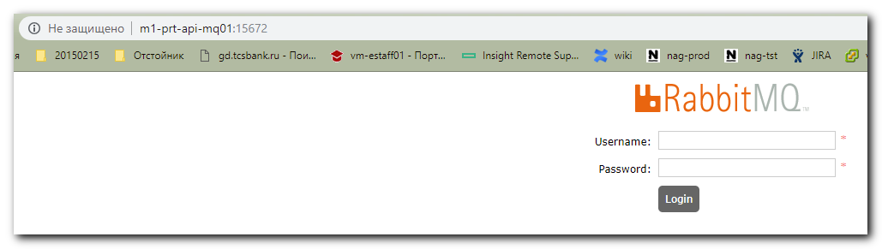
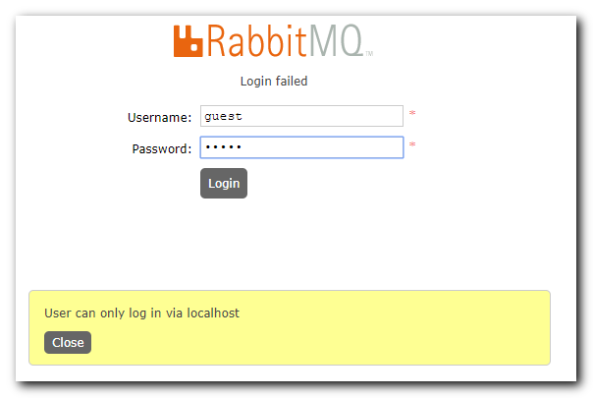

[root@m1-prt-api-mq01 20190222-1434]# systemctl stop rabbitmq-server
[root@m1-prt-api-mq01 20190222-1434]# cp /usr/share/doc/rabbitmq-server-3.6.15/rabbitmq.config.example /etc/rabbitmq/rabbitmq.config

[root@m1-prt-api-mq01 20190222-1434]# vim /etc/rabbitmq/rabbitmq.config
[root@m1-prt-api-mq01 20190222-1434]# systemctl start rabbitmq-server
[root@m1-prt-api-mq01 20190222-1434]# head -n 15 /etc/rabbitmq/rabbitmq.config
%% -*- mode: erlang -*-
%% ----------------------------------------------------------------------------
%% RabbitMQ Sample Configuration File.
%%
%% Related doc guide: http://www.rabbitmq.com/configure.html. See
%% http://rabbitmq.com/documentation.html for documentation ToC.
%% ----------------------------------------------------------------------------
[
{rabbit,
[%%
{loopback_users, []}
%% Networking
%% ====================
%%
%% Related doc guide: http://www.rabbitmq.com/networking.html.
[root@m1-prt-api-mq01 20190222-1434]#

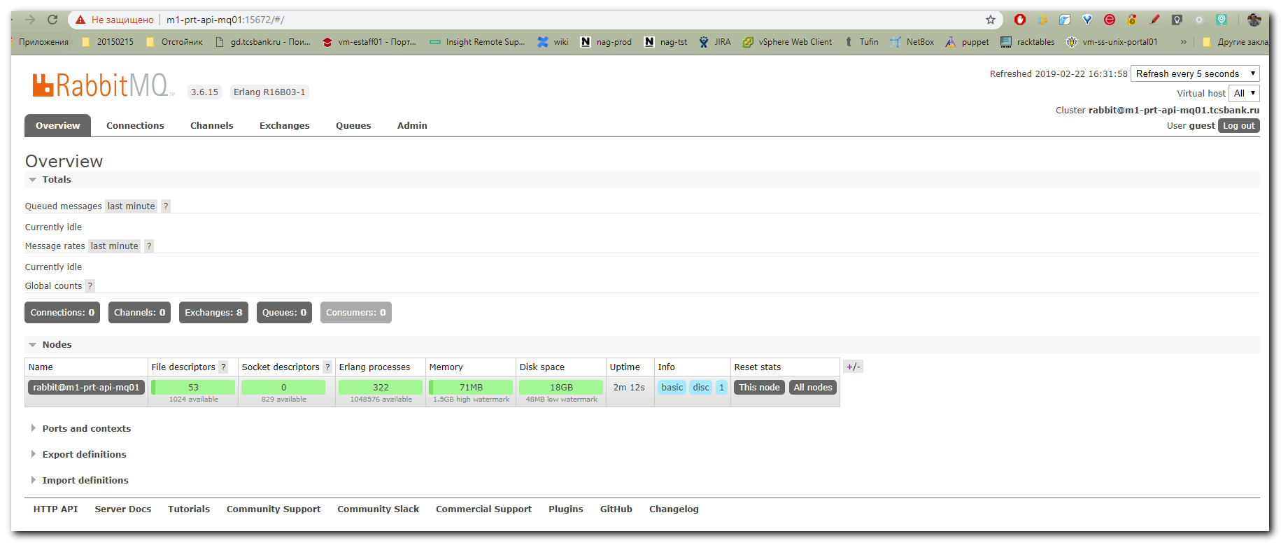

[root@ds-prt-api-mq01 20190222-1553]# systemctl stop rabbitmq-server
[root@ds-prt-api-mq01 20190222-1553]# cp /usr/share/doc/rabbitmq-server-3.6.15/rabbitmq.config.example /etc/rabbitmq/rabbitmq.config
[root@ds-prt-api-mq01 20190222-1553]# vim /etc/rabbitmq/rabbitmq.config
[root@ds-prt-api-mq01 20190222-1553]# systemctl start rabbitmq-server
[root@ds-prt-api-mq01 20190222-1553]#

#
# Cluster configuration.
# http://www.tech-notes.net/configure-rabbitmq-cluster/
#

[root@m1-prt-api-mq01 20190222-1434]# rabbitmqctl cluster_status
Cluster status of node 'rabbit@m1-prt-api-mq01'
[{nodes,[{disc,['rabbit@m1-prt-api-mq01']}]},
{running_nodes,['rabbit@m1-prt-api-mq01']},
{cluster_name,<<"rabbit@m1-prt-api-mq01.tcsbank.ru">>},
{partitions,[]},
{alarms,[{'rabbit@m1-prt-api-mq01',[]}]}]
[root@m1-prt-api-mq01 20190222-1434]#

[root@m1-prt-api-mq01 20190222-1434]# cat /var/lib/rabbitmq/.erlang.cookie
LOLNTDGAKBHLSTVNEPAB[root@m1-prt-api-mq01 20190222-1434]#

[root@ds-prt-api-mq01 20190222-1553]# cat /var/lib/rabbitmq/.erlang.cookie
OJFKSPKDFTZTVBKILASU[root@ds-prt-api-mq01 20190222-1553]#

# Here I’ve pressed Ctrl+d without pressed “Enter” button.
[root@ds-prt-api-mq01 20190222-1553]# systemctl stop rabbitmq-server
[root@ds-prt-api-mq01 20190222-1553]# cat > /var/lib/rabbitmq/.erlang.cookie
LOLNTDGAKBHLSTVNEPAB[root@ds-prt-api-mq01 20190222-1553]#

[root@ds-prt-api-mq01 20190222-1553]# cat /var/lib/rabbitmq/.erlang.cookie
LOLNTDGAKBHLSTVNEPAB[root@ds-prt-api-mq01 20190222-1553]#
[root@ds-prt-api-mq01 20190222-1553]# ls -Alh /var/lib/rabbitmq/.erlang.cookie
-r--------. 1 rabbitmq rabbitmq 20 Feb 22 16:45 /var/lib/rabbitmq/.erlang.cookie
[root@ds-prt-api-mq01 20190222-1553]#

[root@ds-prt-api-mq01 20190222-1553]# systemctl start rabbitmq-server
[root@ds-prt-api-mq01 20190222-1553]#

[root@ds-prt-api-mq01 20190222-1553]# rabbitmqctl stop_app
Stopping rabbit application on node 'rabbit@ds-prt-api-mq01'
[root@ds-prt-api-mq01 20190222-1553]# rabbitmqctl reset
Resetting node 'rabbit@ds-prt-api-mq01'
[root@ds-prt-api-mq01 20190222-1553]# rabbitmqctl join_cluster rabbit@m1-prt-api-mq01
Clustering node 'rabbit@ds-prt-api-mq01' with 'rabbit@m1-prt-api-mq01'
[root@ds-prt-api-mq01 20190222-1553]# rabbitmqctl start_app
Starting node 'rabbit@ds-prt-api-mq01'
[root@ds-prt-api-mq01 20190222-1553]#

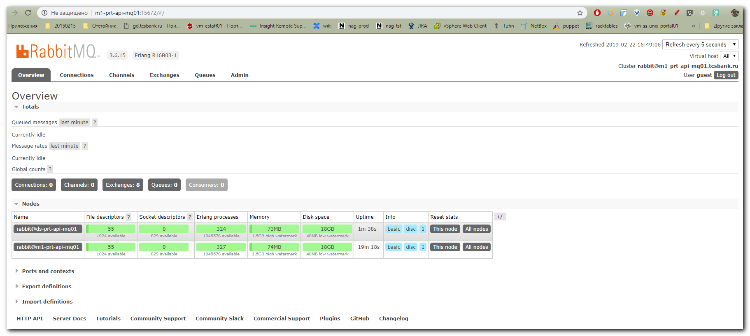

http://www.tech-notes.net/configure-rabbitmq-cluster/

Настройка отказоустойчивого кластера для RabbitMQ
Декабрь 29, 2016 admin

RabbitMQ представляет собой универсальный способ обмена сообщениями между предложениями. Если Вы попали на эту страницу, значит Вы уже знаете что такое RabbitMQ, поэтому я не буду вдаваться в полемику.
Эта статья описывает настройку кластера RabbitMQ на базе серверов Linux CentOS v.7. Фишка кластера в том, что в нем нету понятия глобального мастера. Роль мастера отводится какому-либо серверу только в рамках одного события в очереди сообщений. Отключение одного сервера не валит всю систему, а после возвращения его в строй Вам не нужно думать о синхронизации данных - RabbitMQ сделает это сам.
Итак по порядку. На каждом сервере в кластере выполняем следующие шаги:
Включаем EPEL
rpm -ivh http://dl.fedoraproject.org/pub/epel/7/x86_64/e/epel-release-7-8.noarch.rpm
Устанавливаем нужные библиотеки:
yum install -y vim net-tools wget git zip unip openssh-server openssh logrotate socat
RabbitMQ требует Erlang. Есть 3 варианта
- Установить Eplang какой есть в Epel - у меня с этой версией сыпались ошибки при исключении сервера из кластера
- Скачать и установить последнюю версию Erlang с сайта разработчиков - RabbitMQ вообще не смог установиться используя этот пакет
- Собрать Erlang, который оптимизирован под Rabbit и включает только нужные RabbitMQ компоненты - долгий путь, но именно он и является самым надежным
Создаем rpm пакет Erlang. Для этого Вам понадобится Docker. Его можно установить на сервер выполнять все удаленно. Второй вариант - установить Docker локально (на компьютер с Linux), собрать пакет и залить его потом на сервер. Естественно нету смысла собирать RPM пакет на каждом сервере отдельно. Будет эффективнее создать его один раз и скопировать на все сервера в кластере.
Клонируем репозиторий
git clone https://github.com/rabbitmq/erlang-rpm.git
сd erlang-rpm/docker/
sed -i 's/-i\ -t/--tty/g' build-rpm-in-docker.sh
bash build-image-and-rpm.sh latest
По окончанию выполнения скрипта rpm файлы будут лежать в папке:
build-dir-latest/RPMS/x86_64/
Можно устанавливать Erlang
yum install -y build-dir-latest/RPMS/x86_64/erlang-19.2.0-1.el7.centos.x86_64.rpm
yum install -y build-dir-latest/RPMS/x86_64/erlang-debuginfo-19.2.0-1.el7.centos.x86_64.rpm
Последняя версия RabbitMQ на сегодняшний день это v.3.6.6.
wget -O /tmp/rabbitmq-server-3.6.6-1.el7.noarch.rpm https://www.rabbitmq.com/releases/rabbitmq-server/v3.6.6/rabbitmq-server-3.6.6-1.el7.noarch.rpm --no-check-certificate
rpm --import http://www.rabbitmq.com/rabbitmq-release-signing-key.asc
yum install -y /tmp/rabbitmq-server-3.6.6-1.el7.noarch.rpm
У RabbitMQ есть web интерфейс и WebAPI, которое очень полезно в ежедневном использовании. По умолчанию оно выключено. Включается плагином:
rabbitmq-plugins enable rabbitmq_management
Вам будет предложено перезапустить RabbitMQ. После этого WEB интерфейс будет доступен на 15672-м порту.:
http://ip_адрес_сервера:15672/
Стандартный пользователь:
- логин: guest
- пароль: guest
На первой-же странице Вы увидите состояние кластера. (пока только один сервер)
Для получения сведений из консоли - выполните:
rabbitmqctl cluster_status
В результате Вы получите что-то в стиле:
[root@cd27271cd9ff /]# rabbitmqctl cluster_status
Cluster status of node rabbit@cd27271cd9ff ...
[{nodes,[{disc,[rabbit@cd27271cd9ff]}]},
{running_nodes,[rabbit@cd27271cd9ff]},
{cluster_name,<<"rabbit@cd27271cd9ff">>},
{partitions,[]},
{alarms,[{rabbit@cd27271cd9ff,[]}]}]
До этого момента Вы видите только один сервер. Осталось объединить все Ваши сервера в один кластер. Для этого Вам понадобится 2 вещи:
- Значение Erlang cookie - оно должно быть одинаковым на всех серверах. Его можно получить из следущего файла:
  - /var/lib/rabbitmq/.erlang.cookie
- Этот файл должен быть одинаковым на всех серверах, принадлежать пользователю rabbitmq и иметь права доступа 600.
- После изменения файла нужно перезапустить демон rabbitmq
- Имя сервера, который будет считаться первым в кластере (не мастером, а просто первым в кластере)
Дальше выберите один из серверов (первый в вашем списке). В результатах вывода cluster_status я выделил жирным шрифтом ту часть, которая нас интересует. Копируем ее в буфер обмена с первого сервера и выполняем следующее на всех остальных серверах:
rabbitmqctl stop_app
rabbitmqctl reset
rabbitmqctl join_cluster rabbit@cd27271cd9ff
rabbitmqctl start_app
После этого вывод cluster_status и WEB интерфейс на любом из серверов кластера будут содержать имена всех серверов.
Для распределения запросов между серверами можно воспользоваться HA-Proxy.
На этом серверная часть настройки закончена. Ниэже я привожу пример того, как можно создать хосты, пользователей и очереди сообщений. Эти действия можно выполнять на одном сервере.
Поскольку все команды выполняются в bash, рекомендую объявить несколько переменных, которые будут повторяться в дальнейших командах
user="имя_пользователя"
password="пароль_пользователя"
vhost="имя_виртуального_хоста"
queue_name="название_очереди_сообщений"
exchange="имя_для_обменника"
Создаем виртуальны хост:
rabbitmqadmin declare vhost name=${vhost}
Создаем пользователя для доступа к хосту:
rabbitmqadmin declare user name=${user} password=${password} tags=administrator
rabbitmqadmin declare permission vhost=${vhost} user=${user} configure=".*" write=".*" read=".*"
Создаем буфер обмена:
rabbitmqadmin -V ${vhost} -u ${user} -p ${password} declare exchange name=${exchange} type=fanout
Создаем очередь сообщений:
rabbitmqadmin -V ${vhost} -u ${user} -p ${password} declare queue name=${queue_name} durable=true
Связываем буфер обмена с очередью сообщений:
rabbitmqadmin -V ${vhost} -u ${user} -p ${password} declare binding source=${exchange} destination_type=queue destination=${queue_name}
Определяем HA (high availability) политики для кластера:
rabbitmqadmin -V ${vhost} -u ${user} -p ${password} declare policy name=ha_all pattern=".*" definition='{"ha-mode":"all","ha-sync-mode":"automatic"}' apply-to=all
Полезные ресурсы:
- Инструкция к rabbitmqctl
- Инструкция к WEB api
- Использование Ha-Proxy для RabbitMQ

#
# On my centos.
# This is attempts to install nagios plugin for monitoring rabbitmq.
# https://github.com/nagios-plugins-rabbitmq/nagios-plugins-rabbitmq
#
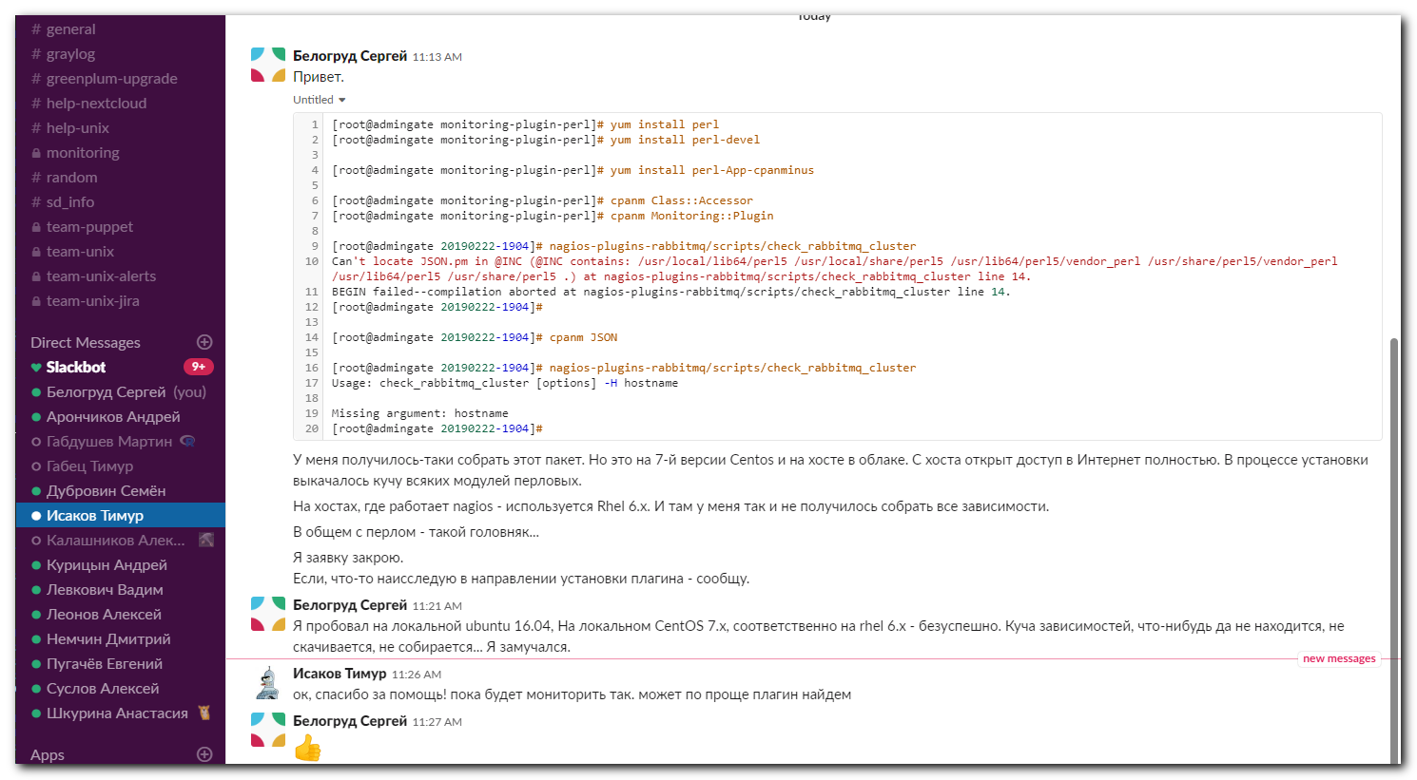

[root@centos 20190222-1707]# git clone https://github.com/nagios-plugins-rabbitmq/nagios-plugins-rabbitmq.git
Cloning into 'nagios-plugins-rabbitmq'...
remote: Enumerating objects: 961, done.
remote: Total 961 (delta 0), reused 0 (delta 0), pack-reused 961
Receiving objects: 100% (961/961), 234.99 KiB | 0 bytes/s, done.
Resolving deltas: 100% (632/632), done.
[root@centos 20190222-1707]#

[root@centos 20190222-1707]# cd nagios-plugins-rabbitmq/
[root@centos nagios-plugins-rabbitmq]# ll
total 52
-rw-r--r--. 1 root root 853 Feb 22 17:07 Build.PL
-rw-r--r--. 1 root root 1676 Feb 22 17:07 CONTRIBUTING.md
drwxr-xr-x. 4 root root 42 Feb 22 17:07 etc
-rw-r--r--. 1 root root 11358 Feb 22 17:07 LICENSE.txt
-rw-r--r--. 1 root root 322 Feb 22 17:07 Makefile
-rw-r--r--. 1 root root 1578 Feb 22 17:07 MANIFEST
-rw-r--r--. 1 root root 656 Feb 22 17:07 MANIFEST.SKIP
-rw-r--r--. 1 root root 1210 Feb 22 17:07 META.json
-rw-r--r--. 1 root root 769 Feb 22 17:07 META.yml
-rwxr-xr-x. 1 root root 4150 Feb 22 17:07 README.md
drwxr-xr-x. 2 root root 4096 Feb 22 17:07 scripts
drwxr-xr-x. 2 root root 59 Feb 22 17:07 t
[root@centos nagios-plugins-rabbitmq]#

[root@centos nagios-plugins-rabbitmq]# cd ..
[root@centos 20190222-1707]# wget http://search.cpan.org/CPAN/authors/id/T/TO/TONVOON/Nagios-Plugin-0.36.tar.gz
--2019-02-22 17:14:46-- http://search.cpan.org/CPAN/authors/id/T/TO/TONVOON/Nagios-Plugin-0.36.tar.gz
Resolving search.cpan.org (search.cpan.org)... 151.101.194.217, 151.101.2.217, 151.101.66.217, ...
Connecting to search.cpan.org (search.cpan.org)|151.101.194.217|:80... connected.
HTTP request sent, awaiting response... 301 Moved Permanently
Location: https://cpan.metacpan.org/authors/id/T/TO/TONVOON/Nagios-Plugin-0.36.tar.gz [following]
--2019-02-22 17:14:47-- https://cpan.metacpan.org/authors/id/T/TO/TONVOON/Nagios-Plugin-0.36.tar.gz
Resolving cpan.metacpan.org (cpan.metacpan.org)... 151.101.2.217, 151.101.66.217, 151.101.130.217, ...
Connecting to cpan.metacpan.org (cpan.metacpan.org)|151.101.2.217|:443... connected.
HTTP request sent, awaiting response... 200 OK
Length: 45008 (44K) [application/x-gzip]
Saving to: ‘Nagios-Plugin-0.36.tar.gz’

100%[============================================================================================================================================================>] 45,008 --.-K/s in 0.07s

2019-02-22 17:14:47 (608 KB/s) - ‘Nagios-Plugin-0.36.tar.gz’ saved [45008/45008]

[root@centos 20190222-1707]

[root@centos 20190222-1707]# tar xvfz Nagios-Plugin-0.36.tar.gz

[root@centos 20190222-1707]# ll
total 44
drwxr-xr-x. 4 105 108 106 Dec 23 2011 Nagios-Plugin-0.36
-rw-r--r--. 1 root root 45008 Dec 23 2011 Nagios-Plugin-0.36.tar.gz
drwxr-xr-x. 6 root root 251 Feb 22 17:07 nagios-plugins-rabbitmq
[root@centos 20190222-1707]# cd Nagios-Plugin-0.36/
[root@centos Nagios-Plugin-0.36]# perl Makefile.PL

[root@centos Nagios-Plugin-0.36]# perl Makefile.PL
Can't locate ExtUtils/MakeMaker.pm in @INC (@INC contains: /usr/local/lib64/perl5 /usr/local/share/perl5 /usr/lib64/perl5/vendor_perl /usr/share/perl5/vendor_perl /usr/lib64/perl5 /usr/share/perl5 .) at Makefile.PL line 2.
BEGIN failed--compilation aborted at Makefile.PL line 2.
[root@centos Nagios-Plugin-0.36]#

[root@centos Nagios-Plugin-0.36]# yum install perl-devel

[root@centos Nagios-Plugin-0.36]# perl Makefile.PL
Checking if your kit is complete...
Looks good
Warning: prerequisite Class::Accessor 0 not found.
Warning: prerequisite Config::Tiny 0 not found.
Warning: prerequisite Math::Calc::Units 0 not found.
Warning: prerequisite Params::Validate 0 not found.
Warning: prerequisite Test::More 0.62 not found.
Writing Makefile for Nagios::Plugin
[root@centos Nagios-Plugin-0.36]#

[root@centos Nagios-Plugin-0.36]# make
cp lib/Nagios/Plugin/ExitResult.pm blib/lib/Nagios/Plugin/ExitResult.pm
cp lib/Nagios/Plugin/Functions.pm blib/lib/Nagios/Plugin/Functions.pm
cp lib/Nagios/Plugin/Threshold.pm blib/lib/Nagios/Plugin/Threshold.pm
cp lib/Nagios/Plugin/Range.pm blib/lib/Nagios/Plugin/Range.pm
cp lib/Nagios/Plugin/Getopt.pm blib/lib/Nagios/Plugin/Getopt.pm
cp lib/Nagios/Plugin/Performance.pm blib/lib/Nagios/Plugin/Performance.pm
cp lib/Nagios/Plugin/Config.pm blib/lib/Nagios/Plugin/Config.pm
cp lib/Nagios/Plugin.pm blib/lib/Nagios/Plugin.pm
Manifying blib/man3/Nagios::Plugin::ExitResult.3pm
Manifying blib/man3/Nagios::Plugin::Functions.3pm
Manifying blib/man3/Nagios::Plugin::Threshold.3pm
Manifying blib/man3/Nagios::Plugin::Range.3pm
Manifying blib/man3/Nagios::Plugin::Getopt.3pm
Manifying blib/man3/Nagios::Plugin::Performance.3pm
Manifying blib/man3/Nagios::Plugin::Config.3pm
Manifying blib/man3/Nagios::Plugin.3pm
[root@centos Nagios-Plugin-0.36]#

[root@centos Nagios-Plugin-0.36]# make test
...
Parse errors: No plan found in TAP output
t/Nagios-Plugin-Threshold.t (Wstat: 512 Tests: 0 Failed: 0)
Non-zero exit status: 2
Parse errors: No plan found in TAP output
Files=16, Tests=0, 0 wallclock secs ( 0.03 usr 0.01 sys + 0.02 cusr 0.01 csys = 0.07 CPU)
Result: FAIL
Failed 16/16 test programs. 0/0 subtests failed.
make: *** [test_dynamic] Error 2
[root@centos Nagios-Plugin-0.36]#

[root@centos Nagios-Plugin-0.36]# yum install cpan

#
# I’ve pressed “Enter” everywhere, where it was asked.
[root@centos Nagios-Plugin-0.36]# cpan

CPAN.pm requires configuration, but most of it can be done automatically.
If you answer 'no' below, you will enter an interactive dialog for each
configuration option instead.

Would you like to configure as much as possible automatically? [yes]
...

#
# On local ubuntu.
#
root@TCS4357:~# cpan
Loading internal null logger. Install Log::Log4perl for logging messages

CPAN.pm requires configuration, but most of it can be done automatically.
If you answer 'no' below, you will enter an interactive dialog for each
configuration option instead.

Would you like to configure as much as possible automatically? [yes]

ALERT: 'make' is an essential tool for building perl Modules.
Please make sure you have 'make' (or some equivalent) working.

Autoconfiguration complete.

commit: wrote '/root/.cpan/CPAN/MyConfig.pm'

You can re-run configuration any time with 'o conf init' in the CPAN shell
Terminal does not support AddHistory.

cpan shell -- CPAN exploration and modules installation (v2.11)
Enter 'h' for help.

cpan[1]>
cpan[1]> install Math::Calc::Units
Fetching with HTTP::Tiny:
http://www.cpan.org/authors/01mailrc.txt.gz
Reading '/root/.cpan/sources/authors/01mailrc.txt.gz'
............................................................................DONE

root@TCS4357:~/work/20190222-1747# perl -MCPAN -e 'install Monitoring::Plugin'

#
# This host is in Google cloud.
# Centos 7.x
#
[root@admingate monitoring-plugin-perl]# yum install perl
[root@admingate monitoring-plugin-perl]# yum install perl-devel

[root@admingate monitoring-plugin-perl]# yum install perl-App-cpanminus

[root@admingate monitoring-plugin-perl]# cpanm Class::Accessor
[root@admingate monitoring-plugin-perl]# cpanm Monitoring::Plugin

[root@admingate 20190222-1904]# nagios-plugins-rabbitmq/scripts/check_rabbitmq_cluster
Can't locate JSON.pm in @INC (@INC contains: /usr/local/lib64/perl5 /usr/local/share/perl5 /usr/lib64/perl5/vendor_perl /usr/share/perl5/vendor_perl /usr/lib64/perl5 /usr/share/perl5 .) at nagios-plugins-rabbitmq/scripts/check_rabbitmq_cluster line 14.
BEGIN failed--compilation aborted at nagios-plugins-rabbitmq/scripts/check_rabbitmq_cluster line 14.
[root@admingate 20190222-1904]#

[root@admingate 20190222-1904]# cpanm JSON

[root@admingate 20190222-1904]# nagios-plugins-rabbitmq/scripts/check_rabbitmq_cluster
Usage: check_rabbitmq_cluster [options] -H hostname

Missing argument: hostname
[root@admingate 20190222-1904]#

[root@vm-vol-nag4-tst 20190222-2011]# git clone https://github.com/nagios-plugins-rabbitmq/nagios-plugins-rabbitmq.git
Initialized empty Git repository in /root/work/20190222-2011/nagios-plugins-rabbitmq/.git/
remote: Enumerating objects: 961, done.
remote: Total 961 (delta 0), reused 0 (delta 0), pack-reused 961
Receiving objects: 100% (961/961), 234.99 KiB, done.
Resolving deltas: 100% (632/632), done.
[root@vm-vol-nag4-tst 20190222-2011]#

[root@vm-vol-nag4-tst 20190222-2011]# ll
total 4
drwxr-xr-x 6 root root 4096 Feb 22 20:12 nagios-plugins-rabbitmq
[root@vm-vol-nag4-tst 20190222-2011]# nagios-plugins-rabbitmq/scripts/check_rabbitmq_cluster
Can't locate Monitoring/Plugin.pm in @INC (@INC contains: /usr/local/lib64/perl5 /usr/local/share/perl5 /usr/lib64/perl5/vendor_perl /usr/share/perl5/vendor_perl /usr/lib64/perl5 /usr/share/perl5 .) at nagios-plugins-rabbitmq/scripts/check_rabbitmq_cluster line 10.
BEGIN failed--compilation aborted at nagios-plugins-rabbitmq/scripts/check_rabbitmq_cluster line 10.
[root@vm-vol-nag4-tst 20190222-2011]#

# This package was not found.
[root@vm-vol-nag4-tst 20190222-2011]# yum install perl-App-cpanminus

[root@vm-vol-nag4-tst 20190222-2011]# yum install cpan

[root@vm-vol-nag4-tst 20190222-2011]# yum install perl-devel

http://www.cpan.org/modules/INSTALL.html
https://metacpan.org/pod/App::cpanminus
https://metacpan.org/pod/Monitoring::Plugin
https://github.com/monitoring-plugins/monitoring-plugin-perl
https://www.rabbitmq.com/monitoring.html
https://metacpan.org/pod/distribution/App-cpanminus/bin/cpanm
https://metacpan.org/pod/CPAN
https://metacpan.org/pod/distribution/Nagios-Plugin/lib/Nagios/Plugin.pm

https://www.thegeekstuff.com/2013/12/nagios-plugins-rabbitmq/
https://medium.com/devops-process-and-tools/procedure-to-install-nagios-rabbtimq-plugins-and-monitor-rabbitmq-stats-with-nagios-1ed37183d6b

https://habr.com/ru/post/193332/

Highly Available кластер RabbitMQ
- Высокая производительность,
- Erlang/OTP
- Tutorial

Знакомимся с RabbitMQ

Переводы на хабре:
RabbitMQ tutorial 1 — Hello World
RabbitMQ tutorial 2 — Очередь задач
RabbitMQ tutorial 3 — Публикация/Подписка

Сразу дополню некоторые недочеты. И кратко повторю основные термины.

Принцип работы архитектуры использующей rabbitMq

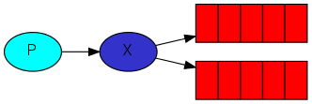

Есть приложение (клиент) генерирующее сообщения, сообщения попадают в точку обмена, в зависимости от параметров сообщения и настроек точки обмена сообщение копируется в одну или несколько очередей (или просто удаляется), после чего клиенты могут забрать сообщения из очередей.

Очередь связывается с точкой обмена по ключу маршрутизации или заголовку сообщения.

Ключ маршрутизации — значение, которое указывается при публикации сообщения в точку обмена, служит для определения очередей в которые попадет сообщение.

Заголовок сообщения — набор аргументов вида ключ-значение связанных с сообщением.

Точки обмена могут быть 4 типов:
- direct — сообщения попавшие в эту точку обмена будут скопированы только в те очереди, которые связаны с точкой обмена строгим ключом маршрутизации.
- topic — ключ маршрутизации может быть составным, и задаваться в виде паттерна, для чего существуют два специальных символа: * — обозначает одно слово, # — одно или несколько слов. Слова разделяются точкой. Пример: routingKey = "*.database" — все сообщения с ключами в которых вторым словом значится database будут скопированы в привязанные по паттерну очереди.
- headers — очередь связывается с точкой обмена не по ключу маршрутизации, а по заголовку сообщения, указывается условие, какие аргументы и их значения ожидаются, и при получении точкой обмена сообщения с заголовком содержащим аргументы из условия, очередь его получает. Пример можно посмотреть тут.
- fanout — сообщение поступившее в точку обмена копируется во все привязанные очереди, без проверки ключа маршрутизации или заголовка сообщения.

У каждой очереди есть 4 флага определяющих ее поведение:
- auto_delete — если очередь пустая и к ней нет активных подключений, очередь автоматически удаляется
- durable — устойчивая очередь, сообщения не теряются при рестарте rabbitMQ (или внезапной перезагрузке), при публикации и до окончания отдачи хранятся в базе данных
- exclusive — очередь предназначена для не более чем одного подключения единовременно
- passive — при объявлении очереди пассивной, при обращении клиента сервер будет считать что очередь уже создана, т.е. не будет автоматически создавать ее в случае отсутствия, этот вариант нужен если вы хотите обратиться к серверу не изменяя его состояние. Например, вам просто нужно проверить существует ли очередь. Для этого объявляете очередь пассивной, и если получаете ошибку, значит очередь не существует.

Теперь немного о самой работе rabbit'а, при установке и запуске в качестве службы используются настройки по-умолчанию, как пишут разработчики в официальной документации, этого должно хватить на большинство сценариев, однако я еще не встречал ситуаций в реальных продуктов когда хватало бы настроек по умолчанию. Параметры работы можно менять в рантайме используя служебные утилиты (расположены в каталоге \rabbitmq_server-3.2.0\sbin), однако изменения внесенные таким образом будут потеряны при перезапуске rabbitmq (соответственно и при перезагрузке). Переходим к следующей теме.

Конфигурация rabbitMQ

Конфигурация работы сервера RabbitMQ располагается в трех местах, это переменные окружения(задаются порты и расположения и имена файлов), файлы конфигурации (настройки доступа, кластеры, плагины), и настройки задаваемые в рантайме (политики, настройки производительности).

При установке в Windows файл конфигурации не создается, есть только его пример расположенный в каталоге \rabbitmq_server-3.2.0\etc\rabbitmq.config.example. Создаем свой файл конфигурации, называем его rabbitmq.config (расширение именно .config и никак иначе!), и заполняем простыми настройками:
%% Sample
[
{rabbit,
[
{tcp_listeners, [5672]},
{log_levels, [{connection, error}]},
{default_vhost, <<"/">>},
{default_user, <<"username">>},
{default_pass, <<"password">>},
{default_permissions, [<<".*">>, <<".*">>, <<".*">>]},
{heartbeat, 60},
{frame_max, 1048576}
]}
].

Обрамление <<>> — это не ошибка, так и должно быть.
Комментарии в настройках предваряются двойным символом процента — %%.

Теперь размещаем файл в удобном месте, например в корневой папке с установленным сервером RabbitMQ, для примера пусть будет путь:
c:\rabbitmq\rabbitmq.config

Для того чтобы RabbitMq смог увидеть файл конфигурации необходимо создать переменную окружения с его расположением
RABBITMQ_CONFIG_FILE = c:\rabbitmq\rabbitmq

Переменную стоит создать и в окружении пользователя и в окружении системы.
Пишем путь до имени файла, расширение обрезаем. Создание конфиг файла и настройку окружения лучше проводить до установки RabbitMQ сервера, или же переустановить его после. (For environment changes to take effect the service must be re-installed.) Простой перезапуск не помогает.

Теперь можно установить Эрланг и сервер RabbitMQ.

Создание и настройка кластера

Внимание
Все команды выполняемые в командной строке, выполняются в каталоге инструментов установленного RabbitMQ сервера:
RabbitMQ\RabbitMQ Server\rabbitmq_server-3.2.1\sbin

Кластер, в rabbitMQ, это связь одного и более серверов RabbitMQ друг с другом, в которой один из узлов выступает в роли мастер-сервера, остальные в роли слейв-серверов, на мастере задаются настройки кластера, которые дублируются на слейвы, к ним, в частности, относятся настройки доступа и политик. При падении мастера, один из слейвов берет на себя его роль, и становится мастером.

В первую очередь, до создания кластера нам нужно синхронизировать куки RabbitMQ узлов, куки в RabbitMQ это сгенерированный при установке хэш, который используется как идентификатор узла, т.к. кластер выступает как единый узел, на каждом сервере куки должны быть идентичны.
На мастер-сервере берем файл
%WINDOWS%\.erlang.cookie

и копируем его с заменой по пути
C:\Users\%CurrentUser%\.erlang.cookie

, после чего копируем с заменой на каждый узел кластера по указанным путям.

Создание кластера проводится выполнением следующих команд на каждом слейве:
rabbitmqctl stop_app
rabbitmqctl join_cluster --ram rabbit@master
rabbitmqctl start_app

Либо указанием в файле конфигурации:
{cluster_nodes, {["rabbit@master", "rabbit@host01"], disc}}

Данную процедуру требуется выполнить только один раз, при добавлении нового узла, в дальнейшем узел будет подключаться к кластеру автоматически (например, после перезагрузки сервера на котором поднят узел).

Кластер создан, но для полноценного использования не годится, на текущем этапе очереди и сообщения на каждом узле живут отдельно, никакой синхронизации не производится, а значит если два клиента подключаться к кластеру к разным узлам, то когда один из них опубликует сообщения в очередь, второй ничего об это не узнает. Также при падении одного из узлов, все сообщения которые были на нем будут потеряны.

Политики синхронизации

Заходим в инструменты и выполняем в рантайме следующую команду:
rabbitmqctl set_policy HA ".*" "{""ha-mode"": ""all""}"

Теперь все очереди и сообщения в них будут синхронизироваться. При публикации сообщения, оно становится доступным для клиентов только после копирования на все узлы кластера.

Осталась одна проблема, при падении одного из узлов, клиенты подключенные к нему должны определять факт падения и уметь переключаться на доступные узлы, разработчики RabbitMQ пишут:

Подключение к кластеру клиентских приложений.

Клиент может подключаться к любому узлу кластера. Если узел падает в то время как остальная часть кластера продолжает работать, то клиенты подключенные к нему должны определить факт падения и должны уметь переподключаться к кластеру, к рабочим узлам. Как правило не рекомендуется вносить реальные IP всех узлов кластера в клиентские приложения, это мешает гибкости как в работе самих приложений так и в настройке кластера. Вместо этого мы рекомендуем использовать более абстрагированный подход: это может быть какой-либо DNS сервис с очень малым значением TTL, или простой TCP балансировщик, или какого-либо рода мобильный IP, или аналогичные технологии. В общем, этот аспект выходит за рамки RabbitMQ, и мы рекомендуем использовать технологии разработанные для решения этих проблем.

Т.е. рекомендуется не писать велосипед, а воспользоваться готовым решением, в своем варианте я использую NLB, как нативное встроенное в Windows решение. Этот этап остается на ваше усмотрение.

Полезности

Пингуем узел из командной строки:
rabbitmqctl eval "net_adm:ping(rabbit@hostname)."

, если узел доступен получаем ответ pong

Ссылки

www.rabbitmq.com/clustering.html
www.rabbitmq.com/ha.html

